|  |  |  |
| --- | --- | --- |
| Trường: THCS Lê Hồng Phong  Tổ: Tự nhiên | Tuần:17  Tiết PPCT:17 | Ngày soạn: 29/8/2021  Ngày dạy: |

# ÔN TẬP

**I. MỤC TIÊU**

**1. Kiến thức**

- Trình bày được tóm tắt những kiến thức đã học về thực phẩm: thực phẩm và dinh

dưỡng, chế độ ăn uống hợp lí, các phương pháp bảo quản và chế biến thực phẩm;

- Vận dụng những kiến thức đã học trong chương để giải quyết các câu hỏi, bài tập

đặt ra xoay quanh chủ đề về bảo quản và chế biến thực phẩm.

**2. Năng lực**

**a) Năng lực công nghệ**

- Biết lựa chọn các nguồn tài liệu học tập phù hợp để tìm hiểu thêm về bảo quản và chế biến thực phẩm.

- Xác định được và biết tìm hiểu các thông tin liên quan đến vấn đề, để xuất giải pháp giải quyết vấn đề.

**b) Năng lực chung**

- Tự chủ và tự học: chủ động, tích cực thực hiện những công việc của bản thân trong học tập và trong đời sống ở gia đình; vận dụng một cách linh hoạt những kiến thức, kĩ năng về dinh dưỡng, bảo quản và chế biến thực phẩm để giải quyết những vấn đề trong tình huống thực tế tại gia đình;

- Giao tiếp và hợp tác: biết trình bày ý tưởng, thảo luận những vấn đề của bài học, thực hiện có trách nhiệm các phân việc của cá nhân và phối hợp tốt với các thành viên trong nhóm.

**3. Phẩm chất**

- Chăm chỉ: có ý thức về nhiệm vụ học tập, ý thức vận dụng kiến thức, kĩ năng về thực phẩm, bảo quản và chế biến thực phẩm vào đời sống hằng ngày,

- Thích tìm hiểu thông tin để mở rộng hiểu biết.

**II. THIẾT BỊ DẠY HỌC VÀ HỌC LIỆU**

**1. Đối với giáo viên:**

- Nghiên cứu kĩ trọng tâm của chương 2

- Chuẩn bị hệ thống câu hỏi và ôn tập, bài tập

**2. Đối với học sinh:** Sgk, dụng cụ học tập, đọc bài trước theo sự hướng dẫn của giáo viên.

**III. HOẠT ĐỘNG DẠY HỌC**

**A. HOẠT ĐỘNG MỞ ĐẦU**

**a. Mục tiêu:** Tạo tâm thế hứng thú cho học sinh và từng bước làm quen bài học.

**b. Nội dung:** HS xem video dẫn nhập về thực phẩm và trả lời các câu hỏi.

**c. Sản phẩm học tập:** HS tiếp thu kiến thức và câu trả lời của HS

**d. Tổ chức thực hiện:**

*- GV chiếu video về thực phẩm và khái quát lại kiến thức*

*- HS xem video, tiếp nhận câu hỏi và nêu lên suy nghĩ của bản thân về chế biến và bảo quản thực phẩm.*

**B. HOẠT ĐỘNG HÌNH THÀNH KIẾN THỨC**

**C. HOẠT ĐỘNG LUYỆN TẬP**

**a. Mục tiêu:** hệ thống hóa kiến thức chương 2

**b. Nội dung:**

Mỗi liên kết giữa các kiến thức của Chương 2:

+ Thực phẩm và chế độ ăn khoa học

+ Bảo quản thực phẩm

+ Chế biến thực phẩm

**c. Sản phẩm học tập:** sơ đồ hệ thống hoá các kiến thức, kĩ năng của Chương 2

**d. Tổ chức thực hiện:**

|  |  |
| --- | --- |
| **HOẠT ĐỘNG CỦA GV VÀ HS** | **DỰ KIẾN SẢN PHẨM** |
| **Bước 1: Chuyển giao nhiệm vụ:**  GV yêu cầu HS nhắc lại kiến thức khái quát về bảo quản và chế biến thực phẩm, chế độ ăn hợp lí.  **Bước 2: HS thực hiện nhiệm vụ học tập**  + HS nghe GV giảng bài, tiếp nhận câu hỏi và tiến hành thảo luận.  + GV quan sát, hướng dẫn khi học sinh cần sự giúp đỡ.  **Bước 3: Báo cáo kết quả hoạt động và thảo luận**  + HS trình bày kết quả  + GV gọi HS khác nhận xét và bổ sung  **Bước 4: Đánh giá kết quả thực hiện nhiệm vụ học tập**  + GV đánh giá, nhận xét, chuẩn kiến thức  + Hs ghi chép bài đầy đủ vào vở. | Sơ đồ hóa. |

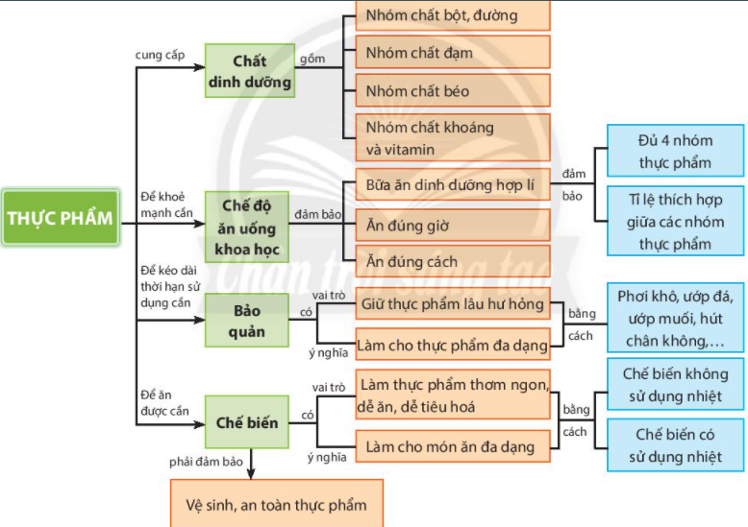

**D. HOẠT ĐỘNG VẬN DỤNG**

**a. Mục tiêu:** Vận dụng kiến thức đã học để giải bài tập, củng cố kiến thức.

**b. Nội dung:** Sử dụng kiến thức đã học để hỏi và trả lời, trao đổi

**c. Sản phẩm học tập:** Câu trả lời của HS

**d. Tổ chức thực hiện:**

*- GV yêu cầu HS về nhà:*

1. Hãy cho biết vai trò của mỗi nhóm thực phẩm chính đối với sức khoẻ con người.

2. Cho biết những thực phẩm sau thuộc nhóm thực phẩm nào.

a. Đỗ xanh (đậu xanh), cua, mực, thịt vịt, trứng cút.

b. Xoài, rau muống, nho, bí đỏ, đu đủ.

c. Bún, khoai lang, ngô (bắp), bột gạo.

3. Chế độ ăn uống khoa học cần phải đạt những yêu cầu gì?

4. Em hãy tự đánh giá mức độ dinh dưỡng trong bữa ăn hằng ngày của gia đình mình và nêu cách

khắc phục nếu chưa hợp lí.

5. Nếu không được bảo quản đúng cách, thực phẩm sẽ bị hư hỏng như thế nào?

6. Hãy trình bày các phương pháp bảo quản thực phẩm mà gia đình em từng sử dụng.

7.Hãy kể các phương pháp chế biến thực phẩm không sử dụng nhiệt mà gia đình em đã thực hiện.

8. Trình bày cách tính chỉ phí cho một bữa ăn.

*- HS tiếp nhận nhiệm vụ, về nhà hoàn thành nhiệm vụ và ôn tập kiểm tra.*

*- GV tổng kết lại thức cần nhớ của bài học, đánh giá kết quả học tập trong tiết học.*

**IV. KẾ HOẠCH ĐÁNH GIÁ**

|  |  |  |  |
| --- | --- | --- | --- |
| **Hình thức đánh giá** | **Phương pháp**  **đánh giá** | **Công cụ đánh giá** | **Ghi Chú** |
| - Thu hút được sự tham gia tích cực của người học  - Gắn với thực tế  - Tạo cơ hội thực hành cho người học | - Sự đa dạng, đáp ứng các phong cách học khác nhau của người học  - Hấp dẫn, sinh động  - Thu hút được sự tham gia tích cực của người học  - Phù hợp với mục tiêu, nội dung | - Báo cáo thực hiện công việc.  - Hệ thống câu hỏi và bài tập  - Trao đổi, thảo luận |  |